УТВЕРЖДАЮ
Начальник факультета военного обучения
полковник В. Босов
"____" ______________ 2003г.

МЕТОДИЧЕСКАЯ РАЗРАБОТКА
для проведения практического занятия по общественной подготовке

Тема № 4: Военная топография.

Занятие № 2: Измерения и ориентирование на местности без карты.
Движение по азимутам.

Учебные и воспитательные цели:
1) научить студентов ориентироваться на местности по карте и без карты.
2)воспитать у студентов штабную культуру и аккуратность при работе с боевыми графическими документами.

Время: 90 минут.

Место: аудитория, согласно расписанию занятий.

Материальное обеспечение:
— методическая разработка;
— задание на практическое занятие.

I. УЧЕБНЫЕ ВОПРОСЫ И РАСПРЕДЕЛЕНИЕ ВРЕМЕНИ

№  п.п. | Учебные вопросы | Время в мин.
1. | Вступительная часть | 10
2. | Основная часть | 70
 | Учебные вопросы:
 | 1. Измерение углов и расстояний на местности различными способами. | 20
 | 2. Способы ориентирования на поле боя, определение сторон горизонта. Магнитный азимут движение по магнитному азимуту. | 20
 | 3. Особенности ориентирования без карты в горной, лесной, пустынно-степной местности. Движение по азимутам ночью. | 30
3. | Заключительная часть | 10
 |  | 90

II. ОРГАНИЗАЦИОННО-МЕТОДИЧЕСКИЕ УКАЗАНИЯ

№  п/п | Этапы занятия  и его учебные вопросы | Время  (мин) | Методические рекомендации
1 | 2 | 3 | 4
I | Вступительная часть | 10
1. | Построение студентов учебного взвода (батареи); прием рапорта дежурного по учебному взводу (батарее); приветствие студентов; проверка наличия студентов и готовности их к проведению занятия. | 2 | Построение студентов учебного взвода производит дежурный по взводу (батарее) под руководством командира учебного взвода (батареи) в указанном ранее преподавателем месте. В случае отсутствия места для построения студентов взвода (батареи) оно не производится. Прием рапорта дежурного по учебному взводу (батарее) и приветствие студентов производится в любом случае. Отсутствующие на занятии студенты отмечаются соответствующим образом в журнале учета занятий.
2. | Объявление темы и названия занятия, его учебной и воспитательной целей, а также общего порядка проведения занятия. | 2 | Говоря о проведении занятия, необходимо отметить, что большую часть учебного времени студенты будут работать самостоятельно в соответствии с заданием на данное практическое занятие.
3. | Вступление. | 5 | В соответствии с нижеприведенными рекомендациями.
4. | Выдача студентам заданий на групповое занятие. | 1 | Используя дежурного по учебному взводу (батарее), раздать студентам задания на практическое занятие.
II | Основная часть | 70
1. | Измерение углов и расстояний на местности различными способами. | 20 | Предложить студентам изучить и законспектировать материал каждого учебного вопроса занятия, а затем дать ответы на контрольные вопросы.  По мере самостоятельной работы студентов руководителю занятия следует по мере необходимости привлекать внимание студентов на тот или иной слайд учебного комплекта и на имеющиеся в аудитории плакаты или наглядные пособия.
2. | Способы ориентирования на поле боя, определение сторон горизонта. Магнитный азимут движение по магнитному азимуту. | 10
3. | Особенности ориентирования без карты в горной, лесной, пустынно-степной местности. Движение по азимутам ночью. | 30
4. | Контрольный опрос по материалу занятия. | 10 | В соответствии с контрольными вопросами на практическое занятие.
III | Заключительная часть | 10
1. | Подведение итогов занятия и выдача задания на самостоятельную подготовку. | 4 | Необходимо напомнить студентам тему и название занятия, его учебную и воспитательную цели, а также в какой степени они достигнуты.  Целесообразно оценить ответы студентов на контрольные вопросы занятия и сделать соответствующие пометки в журнале учета занятий.  Следует обратить внимание студентов на задание для самостоятельной подготовки, а также на дополнительную литературу по данной теме.
2. | Ответы на вопросы студентов по материалу занятия. | 4 | Руководителю занятия следует дать исчерпывающие ответы на все вопросы студентов, возникшие у них в процессе изучения учебного материала занятия. В случае, когда заданный вопрос вызывает затруднения с ответом на него, необходимо, записав или запомнив его суть, дать ответ на следующем занятии изучаемой дисциплины.
3. | Окончание занятия. | 1 | Обратившись к дежурному по учебному взводу (батарее) студентов, дать команду на окончание занятия.  Дежурный по учебному взводу (батарее), соблюдая правила проведения занятий по военной подготовке, подает предварительную команду "Взвод". По этой команде дежурного студенты встают со своих мест, а после подачи дежурным исполнительной команды "Смирно!" принимают строевую стойку.  Руководитель занятия прощается со студентами: "До свидания, товарищи студенты!", на что студенты отвечают: "До свидания, товарищ…" (и добавляют воинское звание преподавателя). Затем руководитель дает команду дежурному по учебному взводу (батарее): "Конец занятия (перерыв)". Дежурный по учебному взводу (батарее) дублирует команду преподавателя.

III. СОДЕРЖАНИЕ ЗАНЯТИЯ И МЕТОДИКА ЕГО ПРОВЕДЕНИЯ

Вступление
Ориентироваться на местности – значит определить стороны горизонта и свое местоположение относительно окружающих местных предметов и элементов рельефа, выбрать нужное направление движения и выдержать это направление в пути. В боевой обстановке определяют также свое местоположение относительно своих войск и войск противника.
Ориентироваться на местности можно с помощью топографической карты и без нее. Наличие топографической карты облегчает ориентирование и позволяет разобраться в обстановке на сравнительно большом участке местности. При отсутствии карты ориентируются с помощью компаса, по небесным светилам и другими простейшими способами.
Топографическое ориентирование обычно проводят в такой последовательности: определяют направления на стороны горизонта и на этих направлениях замечают хорошо видимые местные предметы (ориентиры); определяют относительно сторон горизонта направления на несколько местных предметов, указывают названия этих предметов и определяют расстояния до них; местные предметы выбирают так, чтобы они располагались равномерно вокруг точки стояния или в заданном секторе.
Из этого следует, что для ориентирования на местности надо уметь находить направления на стороны горизонта, определять направления (измерять горизонтальные углы) на окружающие местные предметы, формы и детали рельефа и измерять расстояния до них. Местные предметы, формы и детали рельефа, относительно которых определяют свое местоположение, называются в этом случае ориентирами.

1. Измерение углов и расстояний на местности различными способами.
Сущность измерения углов в делениях угломера заключается в следующем. При наблюдении местных предметов (целей), удаленных на различные расстояния, наблюдатель находится как бы в центре концентрических окружностей, радиусы которых равны расстояниям до этих предметов (целей). Если окружность разделить на 6000 делений, то длина одного деления будет округленно равна одной тысячной части радиуса окружности:
$$Δl=\frac{2πR}{\text{6000}}=\frac{6,\text{28}R}{\text{6000}}=\frac{1}{\text{995}}R≈0,\text{001}R$$
Центральный угол круга, стягиваемый дугой, равной 1/6000 длины окружности, принят за единицу измерения углов. Такая единица называется делением угломера или тысячной.
Таким образом, единицей измерения углов в данном случае служит линейный отрезок, равный тысячной доли расстояния до объекта, что обеспечивает быстрый переход от угловых измерений к линейным и наоборот. При измерении углов в тысячных принято называть и записывать вначале число сотен, а затем десятков и единиц тысячных. Если сотен и десятков нет, то вместо них называют и записывают нули:
Угол в тысячных | Записывается | Читается
2343  343  43  3  1 | 23-43  3-43  0-43  0-03  0-01 | Двадцать три сорок три  Три сорок три  Ноль сорок три  Ноль ноль три  Ноль ноль один

При переходе от делений угломера к градусной мере пользуются соотношениями:
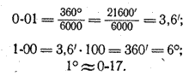

Измерение углов с помощью приборов наблюдения и прицеливания. В зрительной трубе бинокля имеются две взаимно перпендикулярные шкалы (сетки) для измерения горизонтальных и вертикальных углов с ценой большого деления 0-10, а малого 0-05. Чтобы измерить угол между двумя предметами, надо совместить какой-либо штрих шкалы с одним из них и подсчитать число делений против изображения второго. Умножив число делений на цену одного деления, получим величину измеряемого угла в тысячных. На рис.1 горизонтальный угол (Между двумя отдельными деревьями равен 0-45, а вертикальный угол между основанием и вершиной отдельного дерева -0-15.

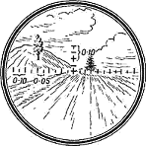
рис. 1 Измерение углов биноклем

Приборы наблюдения и прицеливания имеют шкалы, подобные шкалам бинокля, поэтому углы с помощью этих приборов измеряют так же, как и с помощью бинокля.
Измерение углов с помощью компаса. Вначале мушку визирного устройства компаса устанавливают на нулевой отсчет шкалы. Затем поворотом компаса в горизонтальной плоскости совмещают через целик и мушку линию визирования с направлением на левый предмет (ориентир). После этого, не меняя положения компаса, визирное устройство переводят в направление на правый предмет и снимают по шкале отсчет, который будет соответствовать величине измеряемого угла в градусах. При измерении угла в тысячных линию визирования совмещают сначала с направлением на правый предмет (ориентир), так как счет тысячных возрастает против хода часовой стрелки. Измерение углов с помощью подручных предметов. При измерении углов можно использовать подручные предметы (карандаш, патрон и т. п.), размеры которых известны в миллиметрах, а следовательно, и в тысячных на расстоянии 50 см от глаз.
Приближенно определять углы на местности можно с помощью пальцев рук, удаленных от глаз на 50 см. Угол между линиями визирования на сомкнутые указательный, средний и безымянный пальцы равен 1-00, а на разведенные до отказа большой и указательный пальцы - 2-50. Угол между большим и средним пальцами руки равен 90° (рис.2), а между средним и указательным - 40°. Зная это, можно определить крутизну ската. На рисунке крутизна ската равна 20 - 22°. Крутизну скатов также можно определять с помощью офицерской линейки и отвеса (нити с небольшим грузиком). Линейку устанавливают на уровне глаз так, чтобы ее ребро было направлено на вершину ската. Угол, отсчитанный по шкале транспортира между штрихом 90° и нитью отвеса, равен крутизне ската. Если линейку направить на Полярную звезду, то угол, определенный по транспортиру, примерно равен географической широте местоположения наблюдателя. Средняя ошибка измерения углов этим способом составляет около 3°.
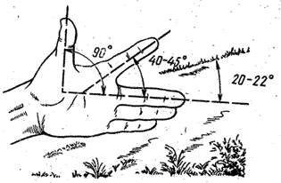
Рис 2. Определение углов с помощью пальцев рук.

Определение расстояний по угловым размерам предметов основано на зависимости между угловыми и линейными величинами. Угловые размеры предметов измеряют в тысячных с помощью бинокля, приборов наблюдения и прицеливания. Расстояние до предметов в метрах определяют по формуле:
Д = (B / У) * 1000,
где В-высота (ширина) предмета в метрах; У-угловая величина предмета в тысячных. Например (см. рис. 1), угловой размер наблюдаемого в бинокль ориентира (отдельное дерево), высота которого 12 м, равен трем малым делениям сетки бинокля (0-15). Следовательно, расстояние до ориентира: Д=(12/15)*1000=800 м.
Определение расстояний по линейным размерам предметов заключается в следующем. С помощью линейки, расположенной на расстоянии 50 см от глаза, измеряют в миллиметрах высоту (ширину) наблюдаемого предмета. Затем действительную высоту (ширину) предмета в сантиметрах делят на измеренную по линейке в миллиметрах, результат умножают на постоянное число 5 и получают искомую высоту предмета в метрах.
Д = (Впред. / Влин.) * 5
Например, телеграфный столб высотой 6 м (рис.3) закрывает на линейке отрезок 10 мм. Следовательно, расстояние до него
Д=(600/10)*5=300 м.
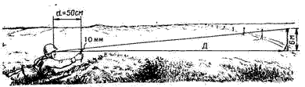
Рис.3 Измерение расстояния до столба по линейным размерам предмета.

Точность определения расстояний по угловым и линейным величинам составляет 5-10% длины измеряемого расстояния. Для определения расстояний по угловым и линейным размерам предметов рекомендуется запомнить величины (ширину, высоту, длину) некоторых из них, приведенные в табл. 1.
Таблица 1
Предмет | Размеры, м
Предмет | Высота | Длина | Ширина
Средний танк | 2-2,5 | 6-7 | 3-3 5
Бронетранспортер | 2 | 5-6 | 2-2,4
Мотоцикл с коляской | 1 | 2 | 1,2
Грузовой автомобиль | 2-2,5 | 5-6 | 2-3,5
Легковой автомобиль | 1,6 | 4 | 1,5
Пассажирский вагон четырехосный | 4 | 20 | 3
Железнодорожная цистерна четырехосная | 3 | 9 | 2,8
Деревянный столб линии связи | 5-7 | - | -
Человек среднего роста | 1,7 | - | -

Глазомерно расстояние определяют путем сравнения с известным на местности отрезком. На точность глазомерного определения расстояния оказывают влияние освещенность, размеры объекта, его контраст с окружающим фоном, прозрачность атмосферы и другие факторы. Расстояния кажутся меньшими, чем в действительности, при наблюдении через водные пространства, лощины и долины, при наблюдении крупных и отдельно расположенных объектов. И наоборот, расстояния кажутся большими, чем в действительности, при наблюдении в сумерках, против света, в туман, при пасмурной и дождливой погоде. Все эти особенности следует учитывать при глазомерном определении расстояний. Точность глазомерного определения расстояний зависит также от натренированности наблюдателя. Опытным наблюдателем расстояния до 1000 м могут быть определены глазомерно с ошибкой 10-15%. При определении расстояния более 1000 м ошибки могут достигать 30%, а при недостаточной опытности наблюдателя 50%.
Определение расстояний по спидометру. Расстояние, пройденное машиной, определяется как разность показаний спидометра в начале и конце пути. При движении по дорогам с твердым покрытием оно будет на 3-5%, а по вязкому грунту на 8-12% больше действительного расстояния. Такие погрешности в определении расстояний по спидометру возникают от пробуксовки колес (проскальзывания гусениц), износа протекторов покрышек и изменения давления в шинах. Если необходимо определить пройденное машиной расстояние возможно точнее, надо в показания спидометра внести поправку. Такая необходимость возникает, например, для движении по азимуту или при ориентировании с использованием навигационных приборов. Величина поправки определяется перед маршем. Для этого выбирается участок дороги, который по характеру рельефа и почвенного покрова подобен предстоящему маршруту. Этот участок проезжают с маршевой скоростью в прямом и обратном направлениях, снимая показания спидометра в начале и конце участка. По полученным данным определяют среднее значение протяженности контрольного участка и вычитают из него величину этого же участка, определенную по карте или на местности лентой (рулеткой). Разделив полученный результат на длину участка, измеренного по карте (на местности), и умножив на 100, получают коэффициент поправки. Например, если среднее значение контрольного участка равно 4,2 км, а измеренное по карте 3,8 км, то коэффициент поправки:
К=((4,2-3,8)/3,8)*100 = 10%.
Таким образом, если длина маршрута, измеренного по карте, составляет 50 км, то на спидометре будет отсчет 55 км, т. е. на 10% больше. Разница в 5 км и есть величина поправки. В некоторых случаях она может быть отрицательной.
Измерение расстояний шагами. Этот способ применяется обычно при движении по азимуту, составлении схем местности, нанесении на карту (схему) отдельных объектов и ориентиров и в других случаях. Счет шагов ведется, как правило, парами. При измерении расстоянии большой протяженности шаги более удобно считать тройками попеременно под левую и правую ногу. После каждой сотни пар или троек шагов делается отметка каким-нибудь способом и отсчет начинается снова. При переводе измеренного расстояния шагами в метры число пар или троек шагов умножают на длину одной пары или тройки шагов. Например, между точками поворота на маршруте пройдено 254 пары шагов. Длина одной пары шагов равна 1,6 м. Тогда Д =254Х1,6=406,4 м. Обычно шаг человека среднего роста равен 0,7- 0,8 м. Длину своего шага достаточно точно можно определить по формуле: Д=(Р/4)+0,37, где Д-длина одного шага в метрах Р - рост человека в метрах. Например, если рост человека 1,72 м, то длина его шага: Д=(1,72/4)+0,37=0,8 м. Более точно длина шага определяется промером какого-нибудь ровного линейного участка местности, например дороги, протяженностью 200-300 м, который заранее измеряется мерной лентой (рулеткой, дальномером и т. п.). При приближенном измерении расстояний длину пары шагов принимают равной 1,5 м.
Средняя ошибка измерения расстояний шагами в зависимости от условий движения составляет около 2-5% пройденного расстояния.
Счет шагов может выполняться с помощью шагомера (рис.4). Он имеет вид и размеры карманных часов. Внутри прибора помещен тяжелый молоточек, который при встряхивании опускается, а под воздействием пружины возвращается в первоначальное положение. При этом пружина перескакивает по зубцам колесика, вращение которого передается на стрелки. На большой шкале циферблата стрелка показывает число единиц и десятков шагов, на правой малой-сотни, а на левой малой-тысячи. Шагомер подвешивают отвесно к одежде. При ходьбе вследствие колебания его механизм приходит в действие и отсчитывает каждый шаг.
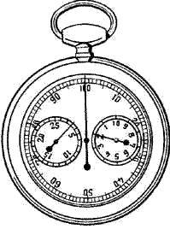
Рис.4 Шагомер
Определение расстояний по времени и скорости движения. Этот способ применяется для приближенного определения величины пройденного расстояния, для чего среднюю скорость умножают на время движения. Средняя скорость пешехода около 5, а при движении на лыжах 8-10 км/ч. Например, если разведывательный дозор двигался на лыжах 3 ч, то он прошел около 30 км.
Определение расстояний по соотношению скоростей звука и света. Звук распространяется в воздухе со скоростью 330 м/с, т. е. округленно 1 км за 3 с, а свет- практически мгновенно (300000 км/ч). Таким образом, расстояние в километрах до места вспышки выстрела (взрыва) равно числу секунд, прошедших от момента вспышки до момента, когда был услышан звук выстрела (взрыва), деленному на 3. Например, наблюдатель услышал звук взрыва через 11 с после вспышки. Расстояние до места вспышки: Д=11/3 = 3,7км.
Определение расстояний на слух. Натренированный слух -хороший помощник в определении расстояний ночью. Успешное применение этого способа во многом зависит от выбора места для прослушивания. Оно выбирается таким образом, чтобы ветер не попадал прямо в уши. Вокруг в радиусе нескольких метров устраняются причины шума, например сухая трава, ветки кустарника и т. п. В безветренную ночь при нормальном слухе различные источники шумов могут быть слышны на дальностях, указанных в табл. 2.
Таблица 2
Источник шума | Дальность слышимости, м
Шаги человека | 40
Треск сломанной ветки | 80
Негромкий разговор, заряжание оружия | 100
Рубка или пилка леса (стук топора) | 300
Падение срубленных деревьев | 600
Движение автомобиля по шоссе | 800
Движение танка по грунтовой дороге | 2000
Определение расстояний геометрическими построениями на местности. Этот способ может применяться при определении ширины труднопроходимых или непроходимых участков местности и препятствий (рек, озер, затопленных зон и т. п.). На рис.5 показано определение ширины реки построением на местности равнобедренного треугольника. Так как в таком треугольнике катеты равны, то ширина реки АВ равна длине катета АС. Точка А выбирается на местности так, чтобы с нее был виден местный предмет (точка В) на противоположном берегу, а также вдоль берега реки можно было измерить расстояние, равное ее ширине. Положение точки С находят методом приближения, измеряя угол АСВ компасом до тех пор, пока его значение не станет равным 45°.
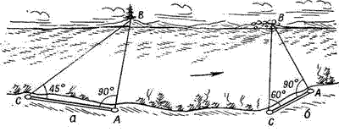
Рис.5 Определение расстояний геометрическими построениями на местности.
2. Способы ориентирования на поле боя, определение сторон горизонта. Магнитный азимут движение по магнитному азимуту. Движение по азимутам ночью.
Стороны горизонта при ориентировании обычно определяют по магнитному компасу, небесным светилам и некоторым признакам местных предметов.
Устройство магнитного компаса. При ориентировании на местности наиболее широко применяются компас Адрианова и артиллерийский компас (АК).
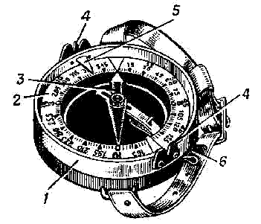
Рис.6 Компас Адрианова.

Компас Адрианова (рис.6) состоит из корпуса 1, в центре которого на острие иглы помещена магнитная стрелка 3. При незаторможенном состоянии стрелки ее северный конец устанавливается в направлении на Северный магнитный полюс, а южный - на Южный магнитный полюс. В нерабочем состоянии стрелка закрепляется тормозом 6. Внутри корпуса компаса помещена круговая шкала (лимб) 2, разделенная на 120 делений. Цена одного деления составляет 3°, или 50 малых делений угломера (0-50). Шкала имеет двойную оцифровку. Внутренняя оцифровка нанесена по ходу часовой стрелки от 0 до 360° через 15° (5 делений шкалы). Внешняя оцифровка шкалы нанесена против хода часовой стрелки через 5 больших делений угломера (10 делений шкалы). Для визирования на местные предметы (ориентиры) и снятия отсчетов по шкале компаса на вращающемся кольце компаса закреплено визирное приспособление (мушка и целик) 4 и указатель отсчетов 5. Северный конец магнитной стрелки, указатели отсчетов и деления на шкале через 90° покрыты светящейся в темноте краской, что облегчает пользование компасом ночью.
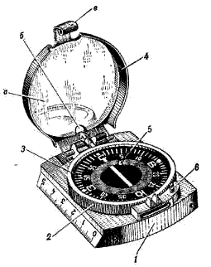
Рис.7 Артиллерийский компас.
Артиллерийский компас АК (рис.7) состоит из корпуса и угломерной шкалы 3, помещенной в корпусе 2 лимба. Угломерная шкала разделена на 60 делений. Цена одного деления равна 100 малым делениям угломера. Счет делений возрастает по ходу часовой стрелки. На корпусе компаса неподвижно укреплено визирное приспособление (прорезь и мушка). Вращение корпуса лимба позволяет, не изменяя положения компаса, быстро совмещать нулевое деление шкалы с северным концом магнитной стрелки. На внутренней стороне откидной крышки 4 компаса помещено металлическое зеркало а, которое дает возможность при визировании на предмет одновременно контролировать положение магнитной стрелки и производить отсчет по шкале. На крышке имеется вырез б для визирования и защелка. Подобным образом устроен компас "Турист-2". Надписи шкалы лимба в этом компасе даны в градусах. Цена одного деления 5°. При работе с компасом следует всегда помнить, что сильные электромагнитные поля или близко расположенные металлические предметы отклоняют стрелку от правильного ее положения. Поэтому при определении направлений по компасу необходимо отходить на 40- 50 м от линий электропередач, железнодорожного полотна, боевых машин и других крупных металлических предметов.
Определение направлений на стороны горизонта по компасу выполняется следующим образом. Мушку визирного устройства ставят на нулевое деление шкалы, а компас - в горизонтальное положение. Затем отпускают тормоз магнитной стрелки и поворачивают компас так, чтобы северный ее конец совпал с нулевым отсчетом. После этого, не меняя положения компаса, визированием через целик и мушку замечают удаленный ориентир, который и используется для указания направления на север.
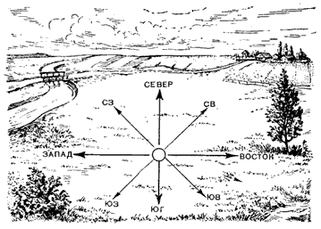
Рис.8 Взаимное положение сторон горизонта.
Направления на стороны горизонта взаимосвязаны между собой (рис.8), и, если известно хотя бы одно из них, можно определить остальные. В противоположном направлении по отношению к северу будет юг, справа - восток, а слева - запад.

Определение направления на стороны горизонта по небесным светилам. При отсутствии компаса или в районах магнитных аномалий, где компас может дать ошибочные показания (отсчеты), стороны горизонта можно определить по небесным светилам: днем - по Солнцу, а ночью - по Полярной звезде или Луне.
В Северном полушарии Солнце примерно находится в 7.00 на востоке, в 13.00 - на юге, в 19.00 - на западе. Положение Солнца в эти часы и укажет соответственно направления на восток, юг и запад. Для более точного определения сторон горизонта по Солнцу используются наручные часы. В горизонтальном положении они устанавливаются так, чтобы часовая стрелка была направлена на Солнце.
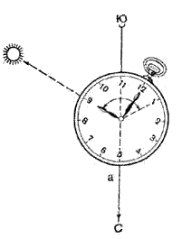
Рис.9 Определение сторон горизонта по Солнцу и часам (до 13.00)

Угол между часовой стрелкой и направлением на цифру 1 на циферблате часов делится пополам прямой линией, которая указывает направление на юг. До полудня надо делить пополам ту дугу (угол), которую стрелка должна пройти до 13.00 (рис.9), а после полудня - ту дугу, которую она прошла после 13.00 (рис.10).
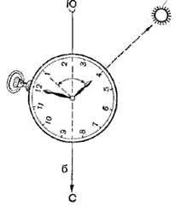
Рис.10 Определение сторон горизонта по Солнцу и часам (после 13.00)

Полярная звезда всегда находится на севере. Ночью на безоблачном небе ее легко найти по созвездию Большой Медведицы. Через две крайние звезды Большой Медведицы нужно мысленно провести прямую линию (рис.11) и отложить на ней пять раз отрезок, равный расстоянию между крайними звездами. Конец пятого отрезка укажет положение Полярной звезды, которая находится в созвездии Малой Медведицы (конечная звезда малого ковша).
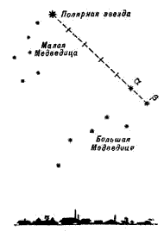
Рис.11 Нахождение Полярной звезды на небосклоне.

Полярная звезда может служить надежным ориентиром для выдерживания направления движения, так как ее положение на небосклоне с течением времени практически не изменяется. Точность определения направления по Полярной звезде составляет 2 - 3°.
По Луне стороны горизонта определяются более точно, когда виден весь ее диск (полнолуние). В табл. 3 приведены стороны горизонта, на которых находится Луна в различных фазах.

Таблица 3
Фаза Луны | Время
Фаза Луны | 19.00 | 1.00 | 7.00
Первая четверть (видна, правая половина диска Луны) | Юг | Запад | -
Полнолуние (виден весь диск Луны) | Восток | Юг | Запад
Последняя четверть (видна левая половина диска Луны) | - | Восток | Юг

Определение сторон горизонта по признакам местных предметов (рис.12). Если нет компаса и не видно небесных светил, то стороны горизонта могут быть определены по признакам местных предметов:
- мох или лишайник покрывает стволы деревьев, камни и пни с северной стороны; если мох растет по всему стволу дерева, то на северной стороне, особенно у корня, его больше;
- кора деревьев с северной стороны обычно грубее и темнее, чем с южной;
- весной трава на северных окраинах лесных прогалин и полян, а также с южной стороны отдельных деревьев, пней, больших камней растет гуще;
- муравейники, как правило, находятся к югу от ближайших деревьев и пней; южная сторона муравейника более пологая, чем северная;
- на южных склонах весной снег тает быстрее, чем на северных.
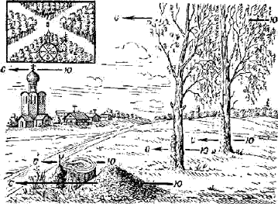
Рис.12 Определение сторон горизонта по признакам местных предметов.

Имеются и другие признаки, по которым можно определить стороны горизонта. Например, просеки в лесных массивах, как правило, прорубаются по направлениям север-юг и восток-запад, а кварталы нумеруются с запада на восток.
3. Измерение дирекционных углов и азимутов.

При работе с картой часто возникает необходимость в определении направлений на какие-либо точки местности относительно направления, принятого за начальное.
В качестве начального направления (рис. 13) обычно принимают:

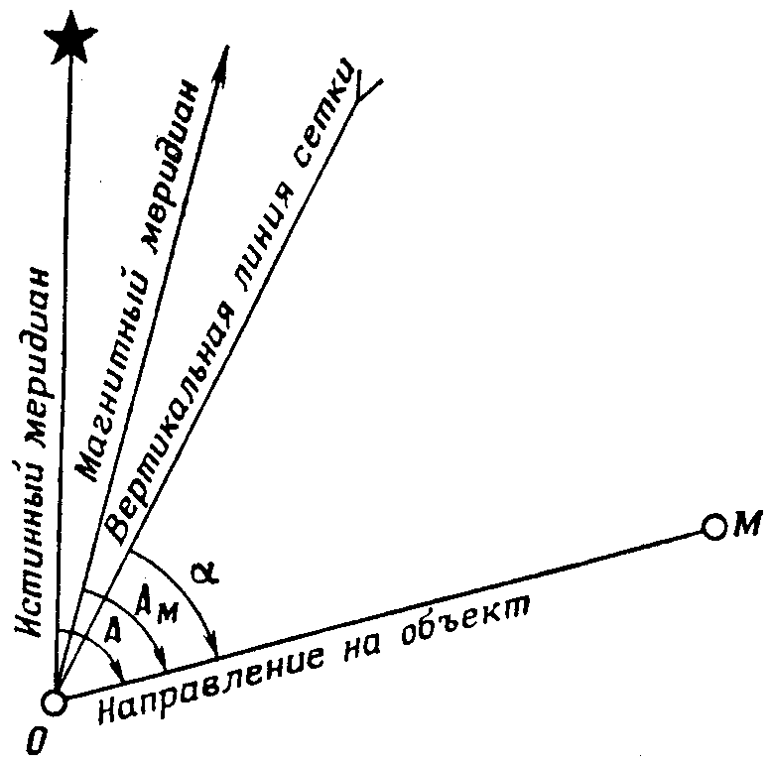

Рис. 13. Истинный азимут (A), магнитный азимут (A_{M}) и дирекционный угол (α).

— направление, параллельное вертикальной километровой линии карты;
— направление географического меридиана, называемого также истинным меридианом;
— направление магнитной стрелки компаса, т.е. направление магнитного меридиана.
В зависимости от того, какое направление принято за начальное, различают три вида углов, определяющих направления на точки:
— дирекционный угол α;
— истинный азимут A;
— магнитный азимут A_{M};
Дирекционным углом α какого-либо направления называется угол, измеряемый на карте по ходу часовой стрелки от 0 до 360 градусов между северным направлением вертикальной километровой линии и направлением на определяемую точку. Использование в качестве начального направления вертикальной километровой линии позволяет просто и быстро измерять дирекционные углы в любой точке карты.
Истинным или географическим азимутом A направления называется угол, измеряемый от северного направления географического меридиана по ходу часовой стрелки до заданного направления. Как и дирекционный угол, истинный азимут может иметь любое значение от 0 до 360 градусов. Чтобы по карте измерить в данной точке истинный азимут какого-либо направления, через эту точку предварительно проводят географический меридиан таким же способом, как и при определении географической долготы точки.
Магнитным азимутом A_{M} направления называется горизонтальный угол, измеряемый по ходу часовой стрелки (от 0 до 360 градусов) от северного направления магнитного меридиана до определяемого направления. Магнитные азимуты определяются на местности с помощью угломерных приборов, у которых имеется магнитная стрелка (компасов и буссолей). Использование этого простого способа ориентирования направлений невозможно в районах магнитных аномалий и магнитных полюсов.
Измерение и построение дирекционных углов на карте выполняют транспортиром, артиллерийским кругом или хордоугломером. Шкалы транспортиров построены чаще всего в градусной мере, артиллерийских кругов и хордоугломеров — в делениях угломера. Остановимся лишь на градусной мере измерения углов.
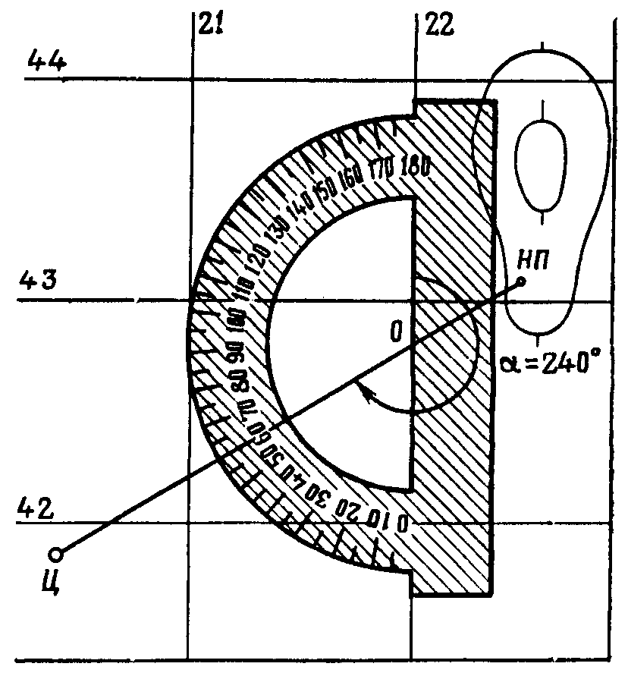

Рис. 14. Измерение дирекционного угла транспортиром.
Дирекционный угол какого-либо направления, например, с наблюдательного пункта (НП) на цель (Ц), как это показано на рис. 14, измеряют в точке O пересечения этого направления с одной из вертикальных километровых линий. Очевидно, что при измерении транспортиром дирекционного угла, имеющего величину от 0 до 180 градусов, необходимо нулевой радиус транспортира совмещать с северным направлением вертикальной километровой линии, а при измерении углов, больших 180 градусов, — с южным направлением. В последнем случае к полученному отсчёту добавляют 180 градусов.
Построение на карте направлений по их дирекционным углам начинают с того, что через заданную вершину угла проводят прямую, параллельную вертикальной километровой линии. От этой прямой транспортиром и строится заданный угол.
Переход от дирекционного угла к магнитному азимуту и обратно выполняют тогда, когда на местности необходимо с помощью компаса (буссоли) найти направление, дирекционный угол которого измерен по карте, или, наоборот, когда на карту необходимо нанести направление, магнитный азимут которого измерен на местности с помощью компаса. Для решения этой задачи необходимо знать величину отклонения магнитного меридиана данной точки от вертикальной километровой линии. Эту величину называют поправкой направления (П).
Поправка направления и составляющие её углы — сближение меридианов и магнитное склонение — указываются на карте под южной стороной рамки в виде схемы, имеющей вид, показанный на рис. 15.
Склонение на 1965 г. западное 3°10' (0-53). Среднее сближение меридианов западное 2°12' (0-37). При прикладывании буссоли (компаса) к вертикальным линиям координатной сетки среднее отклонение магнитной стрелки западное 0°58' (0-16). Годовое изменение склонения восточное 0°05', 2(0-01). Поправка в дирекционный угол при переходе к магнитному азимуту плюс (0-16).  Примечание. В скобках показаны деления угломера (одно деление угломера = 3',6). | 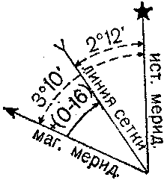

Рис. 15. Схема магнитного склонения, сближения меридианов и поправки направлений.

Сближение меридианов γ — угол между истинным меридианом точки и вертикальной километровой линией — зависит от удаления этой точки от осевого меридиана зоны и может иметь значение от -3 до +3 градусов. На схеме показывают среднее для данного листа карты сближение меридианов.
Магнитное склонение δ — угол между истинным и магнитным меридианами — указано на схеме на год съёмки (обновления) карты. В тексте, помещаемом рядом со схемой, приводятся сведения о направлении и величине годового изменения магнитного склонения.
Чтобы избежать ошибок в определении величины и знака поправки направления, рекомендуется следующий приём. Из вершины углов на схеме (рис. 16) проводится произвольное направление OM и обозначаются дужками дирекционный угол и магнитный азимут A_{M} этого направления. Тогда сразу будет видно, каковы величина и знак поправки направления. Если, например, α = 97 град. 12 мин., то
A_{M} = 97 град. 12 мин. – (2 град. 10 мин. + 10 град. 15 мин.) = 84 град. 47 мин.
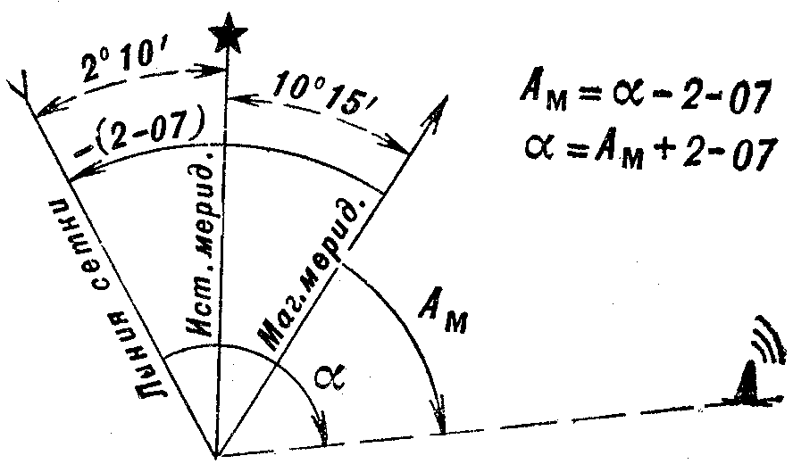

Рис. 16. Переход от дирекционного угла к магнитному азимуту и обратно.

При более точных расчётах, например, при подготовке данных для стрельбы, поправку направлений определяют с учётом годового изменения магнитного склонения.
Движение по азимутам
Сущность движения по азимутам заключается в выдерживании на местности направлений, заданных магнитными азимутами (дирекционными углами), и расстояний, определенных по карте. Направления движения выдерживают с помощью магнитного компаса или гирополукомпаса, расстояния измеряют шагами или по спидометру машины.
Это основной способ движения на местности, бедной ориентирами, особенно ночью и при ограниченной видимости.
Для движения по азимутам необходимо заранее по карте определить исходные данные: магнитные азимуты направлений движения между точками поворота на маршруте и расстояния между ними, которые оформляют в виде схемы (рис. 17) или выписывают в таблицу. Порядок подготовки данных для движения по азимутам изложен в разд. 5.3.
Организация и порядок движения по азимутам. Рассмотрим организацию и порядок движения по азимутам подразделения пешим порядком по маршруту, приведенному на рис. 17.

.

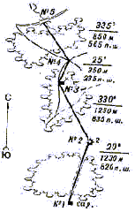

Рис. 17. Схема движения по азимутам

При организации движения подразделения по азимутам назначается направляющий, который определяет по компасу и выдерживает направления движения. Кроме того, назначаются два человека, которые ведут счет парам шагов. Если расстояния на схеме (в таблице) указаны в метрах, их переводят в пары шагов с учетом величины шага. На точке № 1 (сарай) указатель мушки компаса устанавливают на отсчет 20° и отпускают тормоз магнитной стрелки. Затем компас поворачивают в горизонтальной плоскости до тех пор, пока северный конец стрелки не установится против нулевого деления шкалы. Визирная линия через целик и мушку при таком положении компаса и будет определять направление наточку № 2 (курган). Чтобы выдержать в пути это направление, на линии визирования замечают какой-нибудь удаленный промежуточный ориентир, который используется для выдерживания направления движения. Перед началом движения стрелку компаса ставят на тормоз. Движение совершают строго прямолинейно в направлении промежуточного ориентира, при этом ведут счет пар шагов. У промежуточного ориентира вновь определяют по компасу направление, магнитный азимут которого равен 20°, замечают какой-нибудь удаленный промежуточный ориентир и движутся к нему. Таким образом совершают движение, пока не будет пройдено 1230 м. Если курган будет виден еще до подхода к нему, последнюю часть участка проходят без промежуточных ориентиров. На точке № 2 по компасу определяют направление, азимут которого равен 330°, замечают промежуточный ориентир и начинают движение, ведя счет парам шагов. Если промежуточных ориентиров на местности нет, например в лесу, пустыне, степи, то направление движения выдерживают только по компасу. На точке № 3 определяют направление, азимут которого равен 25°, и движутся в этом направлении к перекрестку дорог (точка № 4), ведя счет парам шагов.
Из приведенного примера видно, что движение по азимутам совершается путем последовательного перехода от одного ориентира к другому. Чтобы легче выдержать направление движения, кроме промежуточных часто используют вспомогательные ориентиры. Такими ориентирами служат обычно небесные светила: Солнце, Луна и яркие звезды. При пользовании ими необходимо примерно через 15 мин проверять азимут направления движения, так как небесные светила (кроме Полярной звезды) перемещаются по небосводу. Если долго двигаться в их направлении без контроля, можно значительно уклониться от маршрута.
Для выдерживания направлений движения используют также линейные ориентиры или следы от движения боевых машин (лыж). Точность выхода к точкам поворота маршрута при движении по азимутам зависит от характера местности, условий видимости, ошибок в определении направлений, по компасу и измерении расстояний. Обычно отклонение от точки поворота, к которой надо было выйти, не превышает 1/10 пройденного расстояния, т. е. 100 м на каждый километр пройденного пути. Поэтому, если заданное расстояние пройдено, а намеченного ориентира не видно, его следует искать в пределах окружности, радиус которой равен 1/10 расстояния, пройденного от предыдущей точки поворота. В некоторых случаях, например при движении по азимутам зимой на лыжах, пройденные расстояния измеряют приближенно по времени и скорости движения. Чтобы избежать потери ориентировки из-за неточного измерения расстояний, на точках поворота надо выбирать хорошо видимые издали ориентиры.

3. Особенности ориентирования без карты в горной, лесной, пустынно-степной местности и движение по азимутам ночью.
Ночью ориентироваться на местности сложнее, чем днем. Многие предметы, которые днем легко опознаются, ночью становятся трудно различимыми, внешний вид и очертания их подчас резко меняются, расстояния до предметов (ориентиров) кажутся больше, чем днем. Все эти особенности существенно затрудняют ориентирование ночью.
Маршрут для движения ночью намечают обычно вдоль линейных ориентиров, что облегчает выдерживание направлений движения. В качестве вспомогательных ориентиров используют небесные светила, удаленные светящиеся точки (огни), а также местные предметы и формы рельефа, проектирующиеся на фоне неба.
При ориентировании на местности ночью наряду с простейшими способами часто применяют более совершенные способы и технические средства: направление движения (атаки) указывают лучом прожектора, световыми трассами или световыми створами; широко используют приборы ночного видения, наземную навигационную аппаратуру и радиосредства.
Зимой внешний вид местности значительно изменяется. Многие неровности (углубления) местности заносятся снегом, и поверхность сглаживается. Отдельные ориентиры (перекрестки дорог, ручьи, заболоченные участки), покрытые снегом, не просматриваются. Все это в значительной мере усложняет ориентирование.
При движении на лыжах направление движения обычно выдерживают по компасу, а при движении на боевой машине - по гирополукомпасу. Днем на открытой местности следы от лыж или машины используют для проверки выдерживания направления движения. Хорошими ориентирами зимой, особенно ночью, могут служить населенные пункты, отдельные рощи, опушки леса, железные и шоссейные дороги, мосты через широкие реки и другие площадные и линейные ориентиры.
В пустынной местности ориентирование затрудняется тем, что она однообразна, на ней редко встречаются местные предметы, которые могут служить ориентирами. Отрицательно влияют на условия ориентирования также миражи, сильный зной и большая запыленность воздуха. При движении по пескам увеличивается пробуксовка колесных и гусеничных машин, что затрудняет пользование спидометром. В качестве ориентиров в пустыне могут служить курганы, колодцы, русла высохших рек, группы деревьев у заброшенных оазисов, небольшие участки такыров и солончаков, наружные знаки геодезических пунктов. В целом ориентиров в этих района мало, но при благоприятных условиях видимости они просматриваются издалека. Маршруты движения в пустынной местности прокладываются обычно по колонным путям. Движение совершается, как правило, по азимутам. Заданные направления выдерживаются по компасу и наземным навигационным приборам. В качестве вспомогательных ориентиров служат небесные светила, следы от машины (при движении на машинах), а также расположение дюн, барханов и ряби на песке, что связано с направлением господствующих ветров и практически постоянна для данного района.
В горах ориентирование затрудняется из-за сильнопересеченного рельефа горной местности. Поэтому условия обзора могут резко меняться в связи с частыми изменениями направления движения. Движение в горах совершают обычно по дорогам и тропам в горных проходах и через перевалы, вдоль ручьев и рек. Если направление движения не совпадает с направлением линейного ориентира, то его выдерживают по компасу и вспомогательным ориентирам (небесным светилам и выделяющимся вершинам гор). При использовании форм рельефа в качестве ориентиров следует помнить, что их очертание может резко изменяться при наблюдении с различных точек маршрута.
Ориентирование без карты в лесной местности осуществляется по характерным признакам местных предметов и растений:
— кора большинства деревьев грубее на северной стороне, тоньше, эластичнее (у березы светлее) — на южной;
— у сосны вторичная (бурая, потрескавшаяся) кора на северной стороне поднимается выше по стволу;
— с северной стороны деревья, камни, деревянные, черепичные и шиферные кровли раньше и обильнее покрываются лишайниками, грибками;
— на деревьях хвойных пород смола более обильно накапливается с южной стороны;
— муравейники располагаются с южной стороны деревьев, пней и кустов; кроме того, южный скат муравейников пологий, а северный крутой;
— весной травяной покров более развит на северных окраинах полян, прогреваемых солнечными лучами, в жаркий период лета — на южных, , затемненных; ,
— ягоды и фрукты раньше приобретают окраску зрелости (краснеют, желтеют) с южной стороны;
— летом почва около больших камней, строений, деревьев и кустов более сухая с южной стороны, что можно определить на ощупь;
— снег быстрее подтаивает на южных склонах; в результате подтаивания на снегу образуются зазубрины — шипы, направленные на юг;
— в горах дуб чаще произрастает на южных склонах;
— просеки в лесах, как правило, ориентируются в направлении север — юг или запад — восток; нумерация кварталов лесных массивов в России идет с запада на восток и далее на юг;
— алтари православных церквей, часовен и лютеранских кирок обращены на восток, а главные входы расположены с западной стороны;
— алтари католических церквей (костелов) обращены на запад;
— приподнятый конец нижней перекладины креста церквей обращен на север;
— кумирли (языческие молельни с идолами) обращены фасадом на юг.

Движение по азимутам ночью усложняется из-за ограниченной видимости, что затрудняет использование в пути промежуточных ориентиров. Поэтому ночью направление движения выдерживается по компасу. В этом случае компас со свободно отпущенной стрелкой все время держат перед собой в ориентированном положении, а за направление движения принимают прямую, проходящую через прорезь и мушку. Однако и ночью иногда можно выбрать промежуточные ориентиры, используя для этого видимые впереди (по ходу движения) силуэты местных предметов, светящиеся вдали точки, а также яркие звезды.

Заключение.
Ориентирование на местности – необходимый навык каждого бойца Вооруженных сил, т.к. является основополагающим фактором тактических действий подразделений. Быстрая ориентировка на местности дает преимущество перед противником и обеспечивает своевременное и четкое исполнение поставленной задачи.

IV. КОНТРОЛЬНЫЕ ВОПРОСЫ:

- Ориентирование на местности, определение.

2. Способы измерения углов и расстояний на местности.

3. Дирекционный угол.

4. Истинный и географический азимут.

5. Магнитный азимут.

6. Движение по азимутам.

V. ЗАДАНИЕ НА САМОСТОЯТЕЛЬНУЮ ПОДГОТОВКУ:

1. Изучить и знать различные способы измерения углов и расстояний на местности.
2. Уметь ориентироваться, определять стороны горизонта различными способами, определять направление движения по магнитному азимуту.
3. Знать особенности ориентирования без карты в горной, в лесной и пустынно-степной местности. Особенности движения по азимутам ночью.

VI. ЛИТЕРАТУРА:

- Николаев А.С. "Военная топография", Военное издательство, Москва, 1977.
2. Бызов Б.Е., Коваленко А.Н. "Военная топография. Учебник для курсантов учебных подразделений", Военное издательство, Москва, 1990.

Приложение 1: Перечень слайдов, предназначенных для демонстрации в ходе проведения занятия

Слайд 1

Тема № 4: Военная топография.
Занятие № 2: Измерения и ориентирование на местности без карты. Движение по азимутам.
Время проведения: 90 минут.

Слайд 2
№  п/п | Учебные вопросы
1 | 1. Измерение углов и расстояний на местности различными способами.
2 | 2. Способы ориентирования на поле боя, определение сторон горизонта. Магнитный азимут движение по магнитному азимуту.
3 | 3. Особенности ориентирования без карты в горной, лесной, пустынно-степной местности. Движение по азимутам ночью.

Слайд 3

Задания на самостоятельную подготовку
- Изучить и знать различные способы измерения углов и расстояний на местности.
- Уметь ориентироваться, определять стороны горизонта различными способами, определять направление движения по магнитному азимуту.
- Знать особенности ориентирования без карты в горной, в лесной и пустынно-степной местности. Особенности движения по азимутам ночью.

Слайд 4
Контрольные вопросы

1. Ориентирование на местности, определение.

2. Способы измерения углов и расстояний на местности.

3. Дирекционный угол.

4. Истинный и географический азимут.

5. Магнитный азимут.
6. Движение по азимутам ночью.

Слайд 5
Литература

- Николаев А.С. "Военная топография", Военное издательство, Москва, 1977.
2. Бызов Б.Е., Коваленко А.Н. "Военная топография. Учебник для курсантов учебных подразделений", Военное издательство, Москва, 1990.

Методическая разработка обсуждена и одобрена на заседании цикла (ПМК).
Протокол № ___ от "___" __________ 200__г.

Разработал: преподаватель цикла № ___ майор Е.А. Шекунов

ВТК: Сведения подлежат открытой печати.
Протокол заседания военно-технической комиссии
№ ___ от "___" __________ 200__г.

Начальник цикла - старший преподаватель
подполковник Ю. Слабоденюк

